带一本书游纽约？
我建议你只带这一本《第三个纽约》就够了
——李欧梵

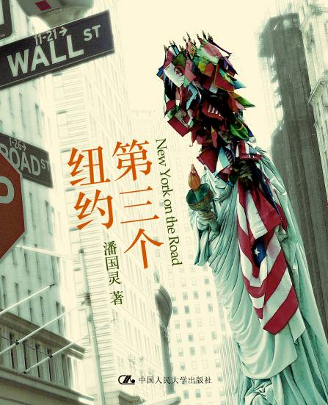
第三个纽约
城市文化/旅行笔记
书名：第三个纽约
书号：ISBN 978-7-300-12981-5
著者：潘国灵
开本：16开
出版时间：2010.12
定价：39.80
出版社：中国人民大学出版社

◎ 读者定位
关注城市文化的一般读者

◎ 作者简介
潘国灵，小说作家、文化评论人，于多份刊物撰写专栏，及为香港中文大学、浸会大学兼任本科及硕士课程讲师。著有小说集《亲密距离》、《失落园》、《病忘书》、《伤城记》，城市论集《第三个纽约》、《城市学2》、《城市学》，文集《爱琉璃》、《你看我看你》，及主编《银河映像，难以想象》、《王家卫的映画世界》等。小说被收入香港及内地多部小说选集，短篇小说《失落园》被译成英语，于2009年由美国Heroes & Criminals Press出版。几部著作亦先后于天津、上海、北京推出内地简体版。
曾获青年文学奖小说高级组冠军、香港文学双年奖小说推荐奖、中文文学创作奖等。2006年获亚洲文化协会颁发一年期“利希慎基金奖助金”，游学纽约及参加爱荷华大学“国际写作计划”，并曾赴伊云斯顿西北大学参加该校首届“国际写作日”，及到芝加哥肖邦剧院与当地作家交流。2007年获艺术发展局颁发杰出青年艺术奖（文学艺术）。2009年，香港公共图书馆香港文学数据室曾为潘氏举办文学展览“莫‘失’莫‘病’：文学游子潘国灵”。
灵感站台：www.lawpun.com

◎ 内容简介
第三个纽约——一个属于生在他乡的人，到此来寻找什么的纽约。正是这第三个纽约，造就了“纽约的敏感，它的诗意，它对艺术的执着，连同它无可比拟的种种辉煌”。潘国灵以“属于第三个纽约的纽约客”身份走进这个代表城市魅力的大苹果，访问文化地标、探索城市空间，思考都会生活，再读路上经典，以他独到的城市观察眼光，写出一本既生动、活泼又具知性与洞察力的纽约城市笔记。

◎ 名家推荐
李欧梵（香港中文大学人文学科伟伦讲座教授，中研院院士）
试问海峡三岸华文出版界又有多少像《第三个纽约》这样的书？它不是一本普通的游记，也不是普通的导游书，更不是理论或学术论述，但却兼有这三者的长处。带一本书游纽约？我建议你只带这一本《第三个纽约》就够了。

华敏臻（Michelle Vosper），亚洲文化协会（香港分会）主席
潘国灵以观察入微的笔触格调，书写美国的城市文化，体现城市抗争先锋简·雅各布斯叮嘱我们“请细察看”的精神。即使是美国读者，都会为这位中国作家的洞察力所唤发，他在美国展开首度的一年之旅，带回注满一整个背包的情感及对香港“我城”的关切。

罗展凤，香港公开大学人文社会科学院讲师
潘国灵以异乡人身份观察这个位处世界前线的国际大都会，地利本身造就阅读层次上的丰厚；加上天时与人和，这位漫游者从繁忙的香港生活跳出框框轨迹，以他独到的城市观察眼光，从宏观文化到微细生活，层层相扣，道尽城市的可见与不可见。
阅读这书的文字与图片，你仿佛看到一个作家身影飘移于纽约的十字街头，时而投入，时而抽离，文字就散落于他用心或出神时踏着的路边。城市空间以外，文学、文化、艺术、建筑、生活、权力、社运以至大美利坚的个人政治以及意识形态等，构成广阔的关注面。潘国灵来到纽约，转换于旅人、住客、筑梦者、文艺交流者等身份之间，冷静的观察以外不忘书写个中的勃勃生气；尝试了解背后的价值根源的同时，也书写城市的感性与闲适。

白双全，视觉艺术家
潘国灵很喜欢到纽约西村的咖啡室写作、观察，让生活又溶入作品。潘国灵很晚才睡，他的纽约有大半是在晚上，在歌剧院、电影院、画廊和酒吧，或是宁静的空房子。他的白天，都用在街上闲逛，流连书店。我们同在纽约时间，偶尔会在街上碰一次面，我的纽约和他的纽约只在这一刻重叠，终于等到他的新书出版，从诗人和作家的眼去看一个我未看过的纽约。

◎ 编辑推荐

每个人，都有属于自己的一座城。

纽约！纽约！
这一次，这第三个纽约，
属于潘国灵——

书国纽约
欲望都市
地铁之城
归零地

消费启示录
世代价值
绿色革命
在路上

流动的自由女神
全球化的星巴克
多元的公共空间
引领潮流的纽约客

和潘国灵一起，与这座城市，
偶遇、初恋、重逢、分离，重返……

◎ 简要目录
序 李欧梵
自序
第一章 文化首都与地标
第三个纽约
独立电影院
林肯中心
书国纽约
城市的肺
中央公园
布鲁克林大桥
归零地
洛克菲勒中心

第二章 色欲都市与消费
色欲都市
性博物馆
同志骄傲大游行
“石墙事件”见证者
蝙蝠侠与葛咸城
消费启示录
星巴克了

第三章 城市空间与景观
简·雅各布斯——街道的“芭蕾舞娘”
“十八英寸”的距离
日常生活的自由
城市速度
私有公共空间
地铁之城
地铁摄影
地铁公共艺术
城市之光
城市之钟
建筑美学与历史
街头小东西

- 美式信仰与危机
美国国旗
走入街头的自由女神像
美国宗教的世俗性
宠物狂热
创意资本主义
“我们”和“我”
绿色革命——世界热、平、挤

第五章 纽约客
文学风景：作家故居篇
文学风景：酒店酒吧篇
在路上
苏珊·薇格——纽约诗人歌者
表象就是真相之安迪·沃霍尔
从鲍勃·迪伦，看一个“小波希米亚”
属于纽约和欧洲的苏珊·桑塔格

后记：离开这里，就是我的意思

- 建议上架
店面类一级/店头码堆/城市文化/旅行随笔

